ACTIVIDADES Y TEMAS

DE LA SEMANA 17-21 DE ENERO

LEYES DE EXPONETES
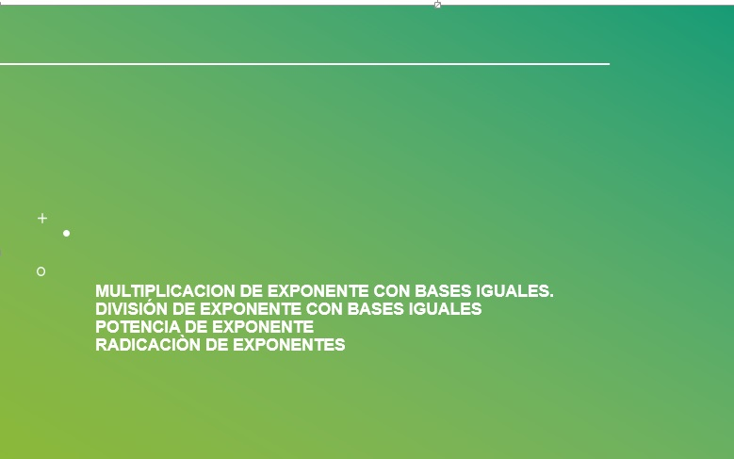
VIDEOS DE APOYO

https://youtu.be/6jNWN-o0__Y
https://youtu.be/CfbspxOf0lA

